供应商常见问题
目录
1. 报名问题 2
2. 注册提示账号已存在 3
3. 登入账号提示无权限 3
4. 保证金虚拟账号问题 3
5.点击查看标书没有反应 5
6.投标文件上传不了 5
7.盖章提示产品组件响应异常 6
8.投标客户端提示用户名密码错误 7
9.投标客户端安装报错 8
10.投标客户端登录云平台错误 9
11、投标客户端登录名密码显示不出 9
12、进入投标客户端看不到项目 10
13、投标客户端加密问题 11
14.midas.dll注册失败 12
15、投标客户端导入PDF文件失败 14
16.报价部分出错 14
17.无法打开文档 15
18.投标客户端拒绝访问 16
19.投标客户端升级失败问题 16
20.加密时显示报价信息不正确 17
21.加密之后如何修改标书 17
22.加密时提示空白请补充完整 18
23.上传之后删除已上传PDF 18
24.投标客户端盖章及撤销盖章问题 19
25.投标客户端标记及撤销标记问题 20
26.报价灰色和打勾灰色问题 21
27.合同点击打印预览报系统异常请联系管理员 22
28.发送给采购人的合同如何修改 22
29.加密提示ca打开失败 23
30.中标通知在哪里可以查到 23
31.标书上传的时候大小限制 23

报名问题
（1）问题：报名显示页面空白或者是系统异常请联系管理员
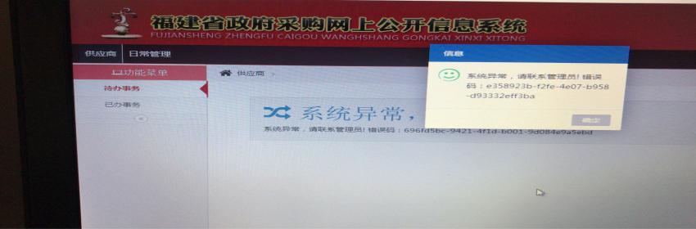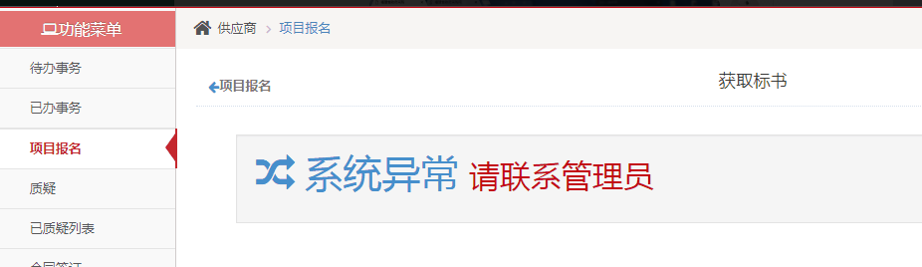
原因：浏览器问题
方法：换谷歌浏览器
（2）问题：报名提示报名失败，资料不完整
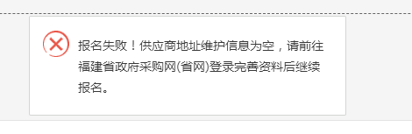
原因：资料不完整
方法：登录省网 http://120.35.30.176/gpms/ 点供应商资料维护，把资料补充完整

注册提示账号已存在
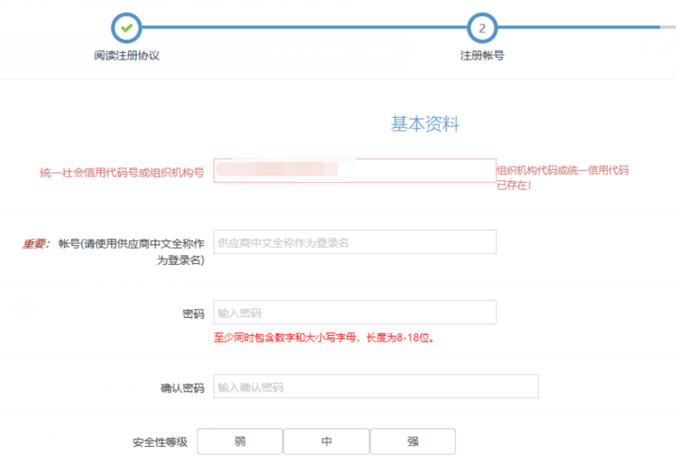
原因：已经注册过
方法：将申请函和营业执照发送给管理员找回账号密码

登入账号提示无权限
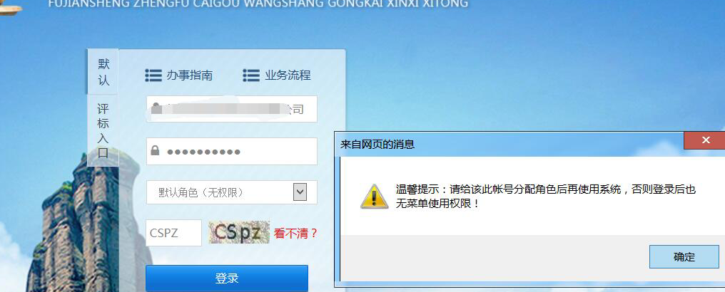
原因：账号错误
方法：将申请函和营业执照发送给管理员找回账号密码

保证金虚拟账号问题
（1）问题：获取保证金没有虚拟账号出来
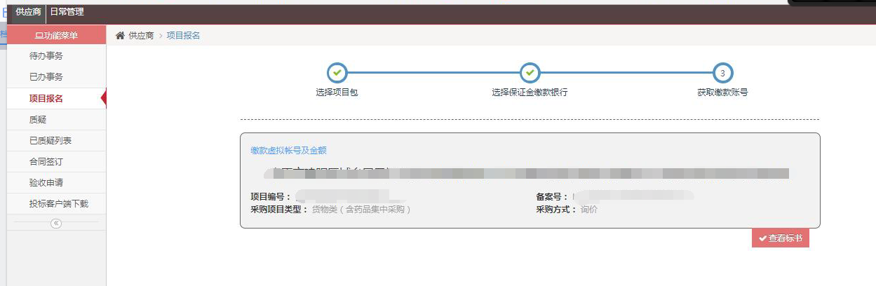
原因：保证金为0
方法：咨询代理看是否为0，若是则不需要缴纳保证金，若不是让代理上更正去更正保证金。
（2）获取保证金报122错误
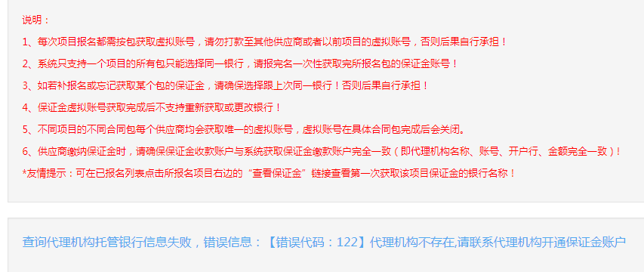
原因：1.代理机构没开通虚拟账户 2.代理修改了组织机构代码
方法：1.让代理联系银行处理 2，让代理写申请联系我们处理
（3）获取虚拟账号报103错误

原因：银行问题
方法：让代理联系银行处理

5.点击查看标书没有反应
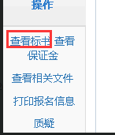
原因：弹窗被阻止了
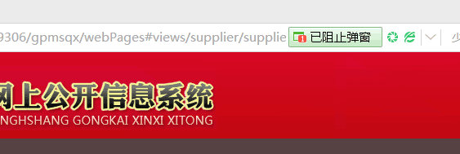
方法：将被阻止的弹窗点开

6.投标文件上传不了
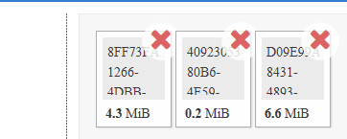
原因：1.网络问题 2.系统问题 3.上传错误
方法：1.换个网络 2.联系博思技术人员处理 3.上传的是标书目录里面的文件

7.盖章提示产品组件响应异常
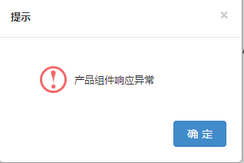
原因：ca组件服务没开启
方法：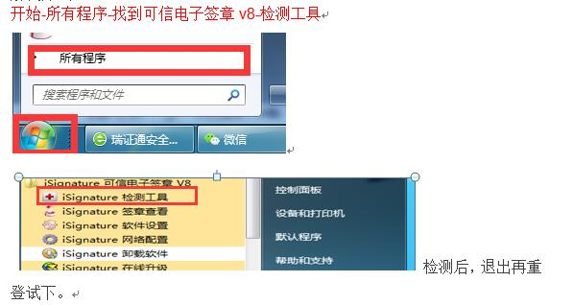

8.投标客户端提示用户名密码错误
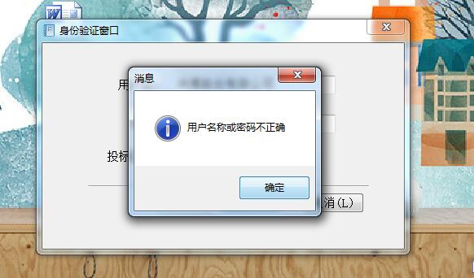
原因及解决方案：投标客户端的用户名密码为政府采购网注册的用户名密码，如果发生提示用户名密码错误，请先确认自己注册的供应商账号密码，如果账号密码无误，请联系博思工作人员查询注册的账号和密码。

9.投标客户端安装报错
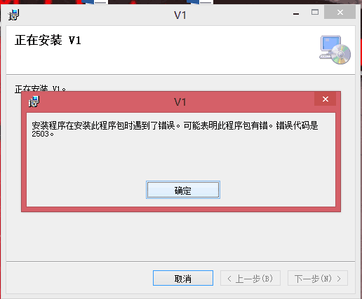
原因及解决方案：权限问题 安装程序权限不够导致的出错 管理员身份运行cmd 命令安装软件msiexec /package D:\投标客户端安装包\bid_client.msi（根据自己实际情况进行操作，安装包路径）

10.投标客户端登录云平台错误
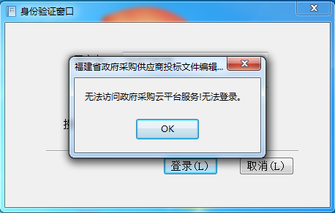
原因及解决方案：网络连接错误
请更换其他有线网络或无线网络再次尝试。如果确认自己的网络没问题，请检查电脑是否缺少相关配置文件 。检查方法：管理员身份运行cmd 输入命令sfc 回车键，再输入sfc/scannow看是否可以修复至100%，如果无法修复，请换一台电脑操作

11、投标客户端登录名密码显示不出
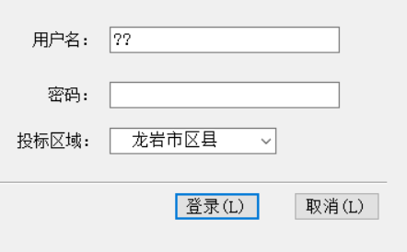
原因及解决方案：电脑编码问题，可以在记事本或者其他地方手动打出需要的文字，之后复制粘贴到用户名密码区域即可。也可以百度一下解决根本问题。

12、进入投标客户端看不到项目
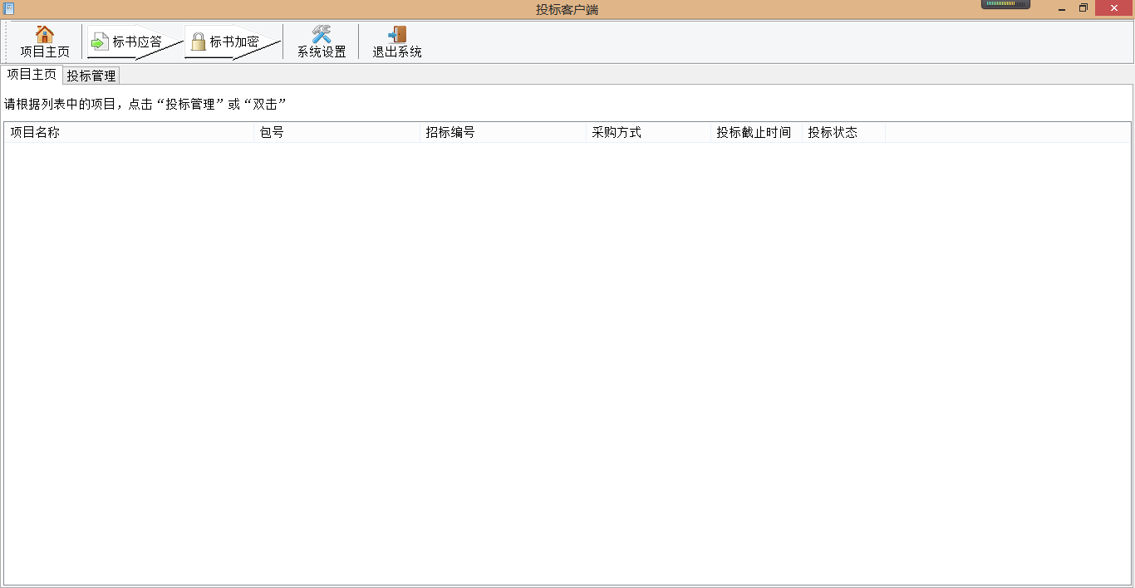
原因及解决方案：请确认自己报名的项目属于哪个地区的项目，在登录的投标区域选择相应的地市与区县，如果确认地区和项目已经对应依旧看不到项目，请联系博思工作人员（详见下图）
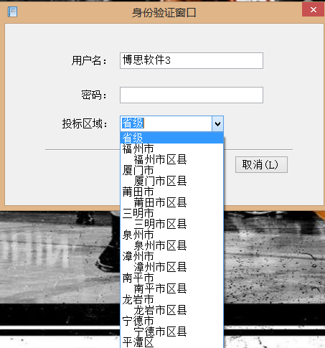

13、投标客户端加密问题
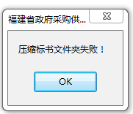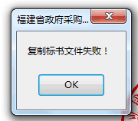
原因及解决方案：
1.投标客户端中的操作还没有完成，检查是否有遗漏的地方
2.生成投标文件有问题，退出重新进入进行加密
3.路径设置有问题，系统设置里面重新换一个路径再加密
4.关闭杀毒软件，右键以管理员身份运行投标客户端，再加密试试

14.midas.dll注册失败
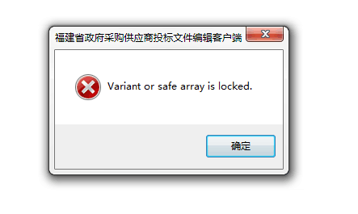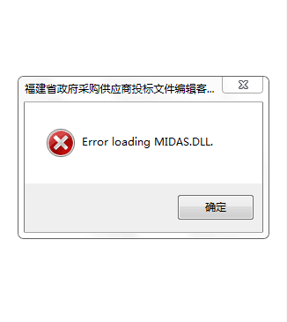
或是提示 loading midas.dll error. 或是提示midas.dll注册失败。
处理方法：
退出投标客户端，以管理员身份运行cmd，手动注册midas.dll即可。
具体操作，找到cmd程序，右击以管理员身份运行
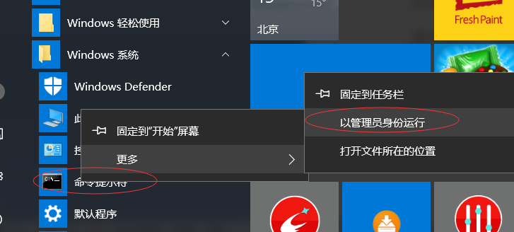
或者在所有程序-附件找到cmd右击以管理员身份运行如图：
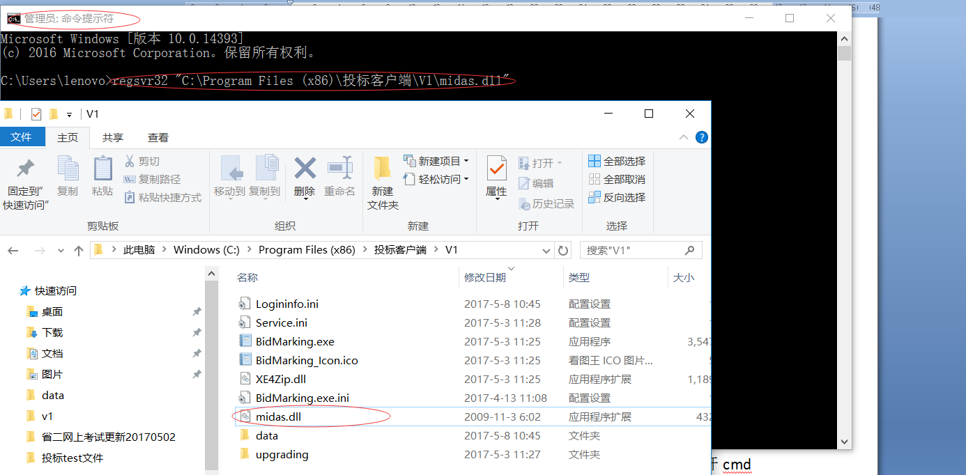
拷贝：regsvr32 "C:\Program Files (x86)\投标客户端\V1\midas.dll"
到cmd窗口（如果目录是自己设置的按自己设置的路径填写）
后面的路径对应投标客户端安装目录下的midas.dll
提示：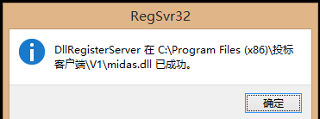即为成功

15、投标客户端导入PDF文件失败
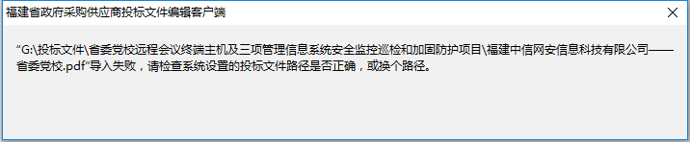

- 首先检查自己的PDF文件是否可以打开，如果不能正常打开请重新 转换格式。
- 点击下图红色框格内容
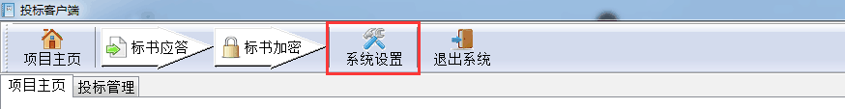
设置保存路径
3.权限路径问题，不要将PDF文件放在C盘和桌面，换一个路径再进去导入。
4.没有报错，只是点击导入文件没反应的话，请点击大项（比如资格条件，商务部分等），再点击导入文件。

16.报价部分出错
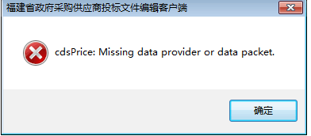
原因及解决方案：退出投标客户端，把投标客户端/v1/data文件夹下后缀为price的文件删除
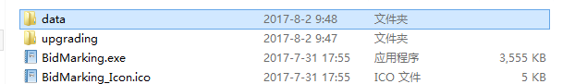
若没有data文件夹请先卸载投标客户端，之后重新安装投标客户端在D盘或者E盘进行操作。

17.无法打开文档
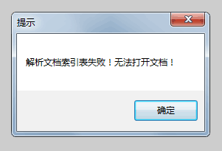
原因及解决方案：出现这个错误看是否有提示更新，如果有提示更新，请以管理员身份运行进行更新。如果已经是最新版本，请看安装目录下有没有data文件夹，若没有data文件夹请先卸载投标客户端，之后重新安装投标客户端在D盘或者E盘进行操作。

18.投标客户端拒绝访问
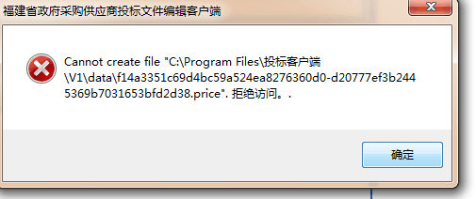
原因及解决方案：投标客户端在C盘没有权限，无法进行操作所以拒绝访问。可以从C盘中卸载投标客户端，之后重新下载在D盘或者E盘进行操作。

19.投标客户端升级失败问题
如果遇到投标客户端提示升级的提示框，请点击升级，如果没有效果或者更新失败，请关闭一切杀毒软件之后右键以管理员身份运行投标客户端，点击升级。如若还是无法更新，请找到下方路径下点击

下图文件进行更新：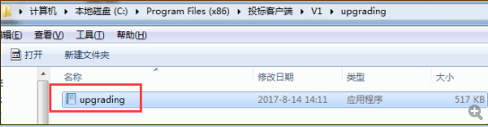
若更新不成功请卸载重装投标客户端。

20.加密时显示报价信息不正确
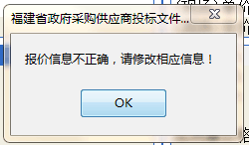
原因及解决方案：关闭杀毒软件，点击加密之后弹出来的报价信息确认，需要点击确认，回车键（Enter）即为确认，需要进行这一步操作方可进行加密。

21.加密之后如何修改标书
标书加密之后，投标客户端显示：
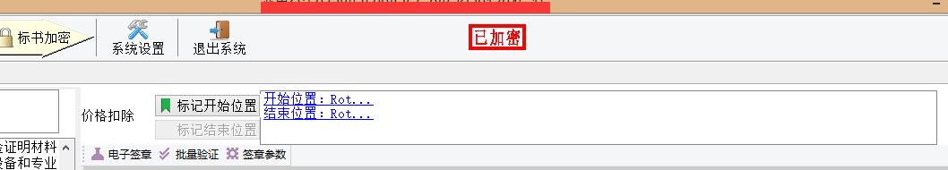
如果要修改文件，右键投标客户端已加密三个字撤销加密：
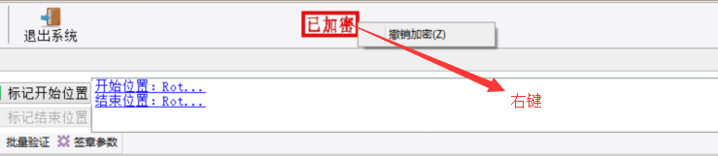
之后就可以进行修改。

22.加密时提示空白请补充完整
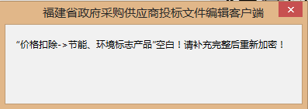
原因及解决方案：点加密之后显示上图提示，是因为投标客户端左边应答项目中还有项目没有标记位置，要全部小项都标记好位置，变为绿色之后才可以加密。
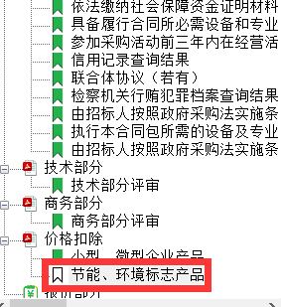
有空白不能完成操作，必须全部标记变绿色之后方可加密。

23.上传之后删除已上传PDF
原因及解决方案：在投标客户端上传PDF文件之后发现问题，想要删除已上传的PDF文件。需要找到投标客户端设置的保存路径，进入删除PDF文件，重新上传进行应答。（如果忘记自己设置的保存路径，回到投标客户端项目主页，点击系统设置，如下图：
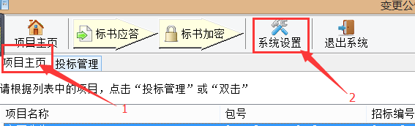
之后会弹出你所设置的保存路径，之后进入这个路径删除本地PDF文件即可。
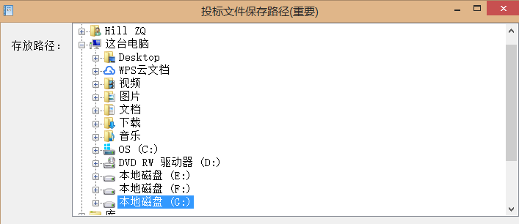
删除之后会提示PDF不存在，可以点击大项（比如资格条件，商务部分等），再点击导入文件导入正确的PDF即可。

24.投标客户端盖章及撤销盖章问题
投标客户端在做盖章操作前，请先导入文件并插入CA数字证书，之后点击电子签章进行盖章操作：
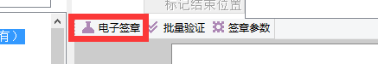
如果想要批量盖章，请选择：鼠标一次定位连续多页签章，钥匙初始密码为：111111
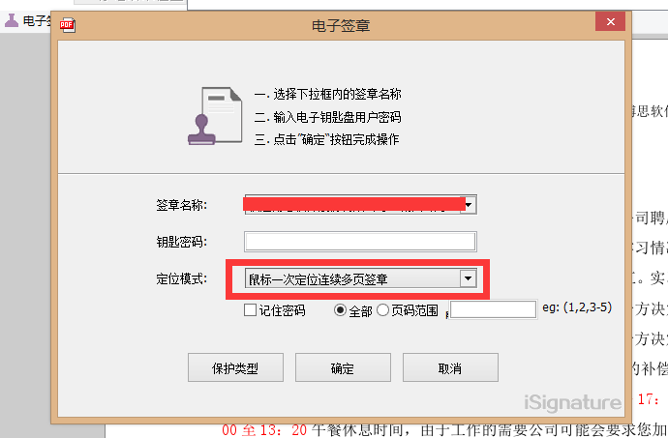
盖章之后如果想要撤销盖章，请找到文档中最后一个印章，鼠标在章子上面右键点击：撤销签章
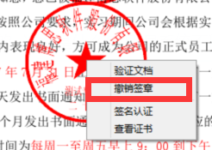

25.投标客户端标记及撤销标记问题
进入投标客户端之后要对导入的标书做标记，方便专家查看，实现点击跳转功能。
未标记前： 已标记后：
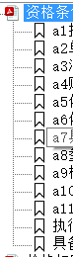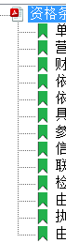
要求全部由白色变为绿色，才算是有标记过，才可以进行后续的加密操作。怎样标记请查看群文件供应商手册。标记好之后，投标客户端上方会显示为：
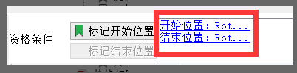
标记之后点击上图红框内按钮查看是否实现点击跳转功能，实现之后则为标记成功，想要标记多处和标记第一次方法一样。
如果要撤销标记，请右键点击开始位置和结束位置右键撤销标记：
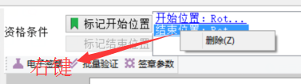

26.报价灰色和打勾灰色问题
进入投标客户端填写报价部分信息，带*号的是必填项，单价填写完毕点击下方绿色√自动生成总价（总价=单价X数量）。如果填写完毕√为灰色，请看总价是否已经出现，总价出现即可。
如果报价信息填写完毕发现左侧报价部分为绿色，代表已经完成：
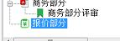
如果报价信息填写完毕发现左侧报价部分为灰色，请查看报价部分总价是否已经出现，总价没有请点击下方√，总价若是出现但是左侧报价还是灰色，这不影响，以总价是否出现为准。

27.合同点击打印预览报系统异常请联系管理员

原因：没生成合同
方法：先生成合同后在去点打印预览去打印

28.发送给采购人的合同如何修改
答：在没办结的情况下由采购人退回在待办里面点开去修改

29.加密提示ca打开失败
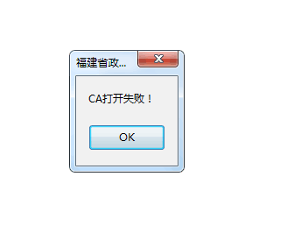
原因：1.USB口问题 2.安装了其他地方ca 。方法：1.换主机背后usb接口试下 2.卸载其他地方的ca

30.中标通知在哪里可以查到
答：在项目管理-已报名项目-查看相关文件

31.标书上传的时候大小限制
答：投标客户端单个150M，网站500M

